Alice PERROT
Sport de Haut niveau
Volleyball

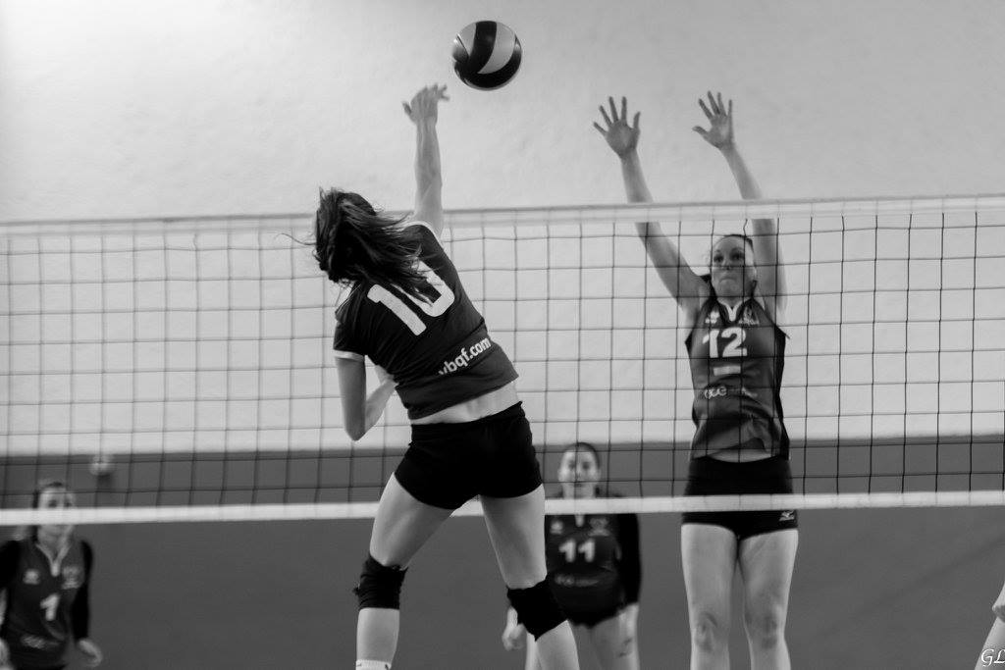

Formation : AES
Année d’étude : Master 2 Information et Communication

Catégorie sportive de bon niveau national (SBNN)

Club de compétition : Balma
Niveau : National 2
Poste occupé : réceptionneur/attaquant

Organisation de la semaine
Jours d’entraînements :
Nombre d’heures :

